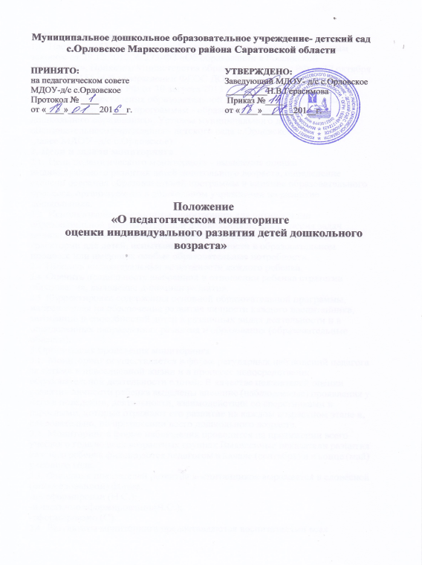

1.Общие положения

1. Настоящее Положение разработано в соответствии с Федеральным законом от 29.12.2012 № 273-ФЗ «Об образовании в Российской Федерации», Приказом Министерства образования и науки РФ от 17 октября 2013 г. N 1155 «Об утверждении ФГОС ДО», Приказом Министерства образования и науки РФ от 30 августа 2013 г. № 1014 «Об утверждении порядка и осуществления образовательной деятельности по основным общеобразовательным программам - образовательным программам дошкольного образования», Уставом муниципального дошкольного образовательного учреждения - детского сада с.Орловское

(далее МДОУ -д/с с.Орловское)

2. Цели и задачи мониторинга

1. Цель педагогического мониторинга - выявление оценки индивидуального развития детей дошкольного возраста, определение степени освоения образовательной программы и влияние образовательного процесса, организуемого в дошкольном учреждении на развитие дошкольника.
2. Использование результатов мониторинга для оптимизации образовательной работы с группой дошкольников, для решения задач индивидуализации образования через построение образовательной траектории для детей, испытывающих трудности в образовательном процессе или имеющих особые образовательные потребности.
   1. Выявить индивидуальные возможности каждого ребенка.
   2. Оценить правильность выбранной в отношении ребенка стратегии образования, выявление динамики развития.
   3. Корректировка содержания основной образовательной программы, направленная на обеспечение развитие личности каждого воспитанника, мотивации и способностей детей в различных видах деятельности и в определенных направлениях развития и образования (образовательные области).

3.Организация проведения мониторинга

1. Мониторинг осуществляется в форме регулярных наблюдений педагога за детьми в повседневной жизни и в процессе непосредственно образовательной деятельности с ними. В качестве показателей оценки развития личности ребенка выделены внешние (наблюдаемые) проявления у него в поведении, деятельности, взаимодействии со сверстниками и взрослыми, которые отражают его развитие на каждом возрастном этапе и, следовательно, на протяжении всего дошкольного возраста.
2. Мониторинг в форме наблюдения проводится на протяжении всего учебного года во всех возрастных группах Выявленные показатели развития каждого ребенка фиксируются педагогом в начале (сентябрь) и в конце (май) учебного года.
3. Фиксация показателей развития воспитанников выражается в словесной (опосредованной) форме:

-не сформирован (Н.С.);

-в частично сформированно(Ч.С.);

-сформировано (С).

1. Результаты мониторинга предоставляются воспитателями всех возрастных групп МДОУ -д/с с.Орловское руководителю ДОУ. В конце года проводится анализ освоения детьми

программных требований и на основе анализа определяются перспективы деятельности учреждения на следующий учебный год. Общая картина по группе позволит выделить детей, которые нуждаются в особом внимании педагога и в отношении которых необходимо скорректировать, изменить способы взаимодействия.

1. Родители (законные представители) воспитанников имеют право знакомиться с содержанием образования, используемыми методами обучения и воспитания, образовательными технологиями, а также с оценками успеваемости своих детей, получать информацию о всех видах планируемых обследований (психологических, психолого-педагогических) обучающихся, давать согласие на проведение таких обследований или участие в таких обследованиях, отказаться от их проведения или участия в них, получать информацию о результатах проведенных обследований обучающихся.
2. Контроль
   1. Контроль за проведением мониторинга образовательной деятельности

и детского развития осуществляет руководитель ДОУ по средством следующих форм:

* Проведение ежедневного текущего контроля;
* Организацию тематического контроля;
* Проведение оперативного контроля;
* Посещение НОД, организацию режимных моментов и других видов деятельности;
* Проверка документации.

1. **Документация**
   1. Воспитатели всех возрастных групп в конце года сдают результаты проведенных педагогических наблюдений и диагностических исследований с выводами руководителю ДОУ, который осуществляет анализ мониторинга, делает вывод, определяет рекомендации стратегического плана и зачитывает данные на итоговой педагогическом Совете Учреждения.
   2. Диагностический материал, пособия для определения уровня усвоения детьми дошкольного возраста с 3 до 7 лет образовательных стандартов - хранятся в групповой документации. Обновляется по мере необходимости.
   3. Результаты мониторинга заносятся в карту развития ребенка и хранятся в групповой документации до выпуска ребенка в школу.
   4. Анализ результатов педагогического мониторинга хранятся у руководителя.

